ПРОТОКОЛ

Публичных слушаний по проекту «О внесении изменения в Правила землепользования и застройки Чердынского городского поселения, утвержденные решением Думы Чердынского городского поселения от 01.10.2015 № 113»

28.02.2018г.
17:00 ч.

Место проведения: актовый зал БУК «Чердынская городская детская библиотека» по адресу: г. Чердынь, ул. Успенская, д. 70

Основание проведения: постановление главы городского поселения – председателя Думы Чердынского городского поселения от 26 декабря 2017 № 8 «О проведении публичных слушаний по проекту внесения изменений в Правила землепользования и застройки Чердынского городского поселения»

Форма оповещения населения о проведении публичных слушаний:
1. в информационном бюллетене «Чердынский вестник»
2. на официальном сайте Чердынского городского поселения в информационно-телекоммуникационной сети «Интернет»

ознакомление граждан с материалами, выносимыми на публичные слушания, осуществлялось в период с 27 декабря 2017года по 27 февраля 2018 года с 09:00 до 18:00 в рабочие дни, в здании администрации Чердынского городского поселения

прием заявок от физических и юридических лиц для участия в публичных слушаниях с правом выступления, предложений и рекомендаций по выносимым на публичные слушания проектом внесения изменений в Правила землепользования и застройки Чердынского городского поселения» осуществлялся с 27 декабря 2017года по 27 февраля 2018 года в рабочие дни по адресу: по адресу: г. Чердынь, ул. Успенская, д. 70, администрация Чердынского городского поселения

Присутствовали:
1. представители комиссии по землепользованию и застройке Чердынского городского поселения:
- Брандт А.Л.
- Вяткина Т.И.
- Богданова К.А.
- Суслов В.А.
- Муравьев И.С.
2. жители Чердынского городского поселения - _10_ человек
Повестка дня:
О рассмотрении проекта внесения изменений в Правила землепользования и застройки, утвержденные решением Думы Чердынского городского поселения от 01.10.2015 № 113.

Слово предоставляется председателю комиссии Брандт А.Л. – главе администрации Чердынского городского поселения

Брандт А.Л. - разъяснил порядок проведения публичных слушаний и участия в них граждан
Выступила Вяткина Т.И. – Правила землепользования и застройки Чердынского городского поселения (далее – Правила) являются нормативным правовым актом органа местного самоуправления, принятым в соответствии с Градостроительным кодексом Российской Федерации, Земельным кодексом Российской Федерации, Федеральным законом «Об общих принципах организации местного самоуправления в РФ», иными нормативными правовыми актами Российской Федерации, Пермского края, Чердынского муниципального района, муниципального образования «Чердынское городское поселение». Правила землепользования и застройки разработаны на основе Генерального плана г. Чердынь, а также с учетом положений нормативных документов, определяющих основные направления социально-экономического и градостроительного развития Чердынского городского поселения, охраны и использования культурного наследия, охраны окружающей среды и природных ресурсов. Настоящие Правила обязательны для органов местного самоуправления, физических и юридических лиц, а также должностных лиц, осуществляющих и контролирующих градостроительную (строительную) деятельность на территории Чердынского городского поселения.
Необходимость подготовки проекта Правил землепользования и застройки в связи с поступившими предложениями граждан и организаций в части:
1. Изменения градостроительных регламентов в соответствии с поступившими предложениями заинтересованных лиц, с указанием:
- видов разрешенного использования земельных участков и объектов капитального строительства;
- предельных (минимальных и (или) максимальных) размеров земельных участков и предельных параметров разрешенного строительства, реконструкции объектов капитального строительства.
2. Внесение изменений в карты градостроительного зонирования с учетом поступивших предложений заинтересованных лиц об изменении территориальных зон.
В итоге предлагается внести:
в часть II «Карта градостроительного зонирования Чердынского городского поселения» следующие изменения:
1.1. изменить территориальную зону «Зона застройки индивидуальными жилыми домами» (Ж-2) за счет уменьшения территории зоны «Зона делового, общественного и коммерческого назначения» (О-1), включив территорию земельного участка в кадастровым номером 59:39:0010111:10, в зону Ж-2

Текущее территориальное зонирование | Необходимое территориальное зонирование
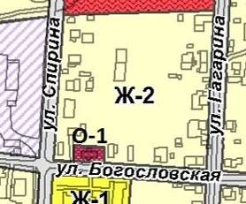 | 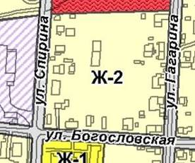

1.2. изменить территориальную зону «Зона застройки индивидуальными жилыми домами» (Ж-2) за счет уменьшения территории зоны «Зона делового, общественного и коммерческого назначения» (О-1), включив территорию земельных участков в кадастровым номером 59:39:0010140:1, 59:39:0010140:63, 59:39:0010140:64, в зону Ж-2
Текущее территориальное зонирование | Необходимое территориальное зонирование
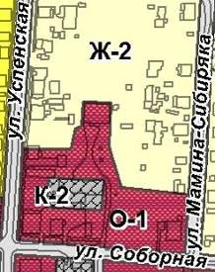 | 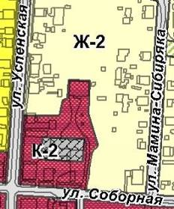

1.3. изменить территориальную зону «Зона делового, общественного и коммерческого назначения» (О-1) за счет уменьшения территории зоны «Зона производственно-коммунальных объектов IV - V класса вредности» (К-2), включив территорию земельных участков в кадастровым номером 59:39:0010148:46, 59:39:0010148:47 в зону О-1

Текущее территориальное зонирование | Необходимое территориальное зонирование
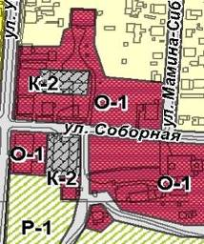 | 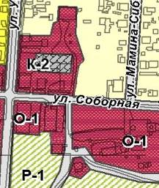

1.4. изменить территориальную зону «Зона делового, общественного и коммерческого назначения» (О-1) за счет уменьшения территории зоны «Зона объектов образования» (О-3), включив территорию земельного участка в кадастровым номером 59:39:0010153:1, в зону О-1;
изменить территориальную зону «Зона застройки индивидуальными жилыми домами» (Ж-2) за счет уменьшения территории зоны «Зона объектов образования» (О-3), включив территорию земельных участков в кадастровым номером 59:39:0010153:2, 59:39:0010153:5, в зону Ж-2

Текущее территориальное зонирование | Необходимое территориальное зонирование
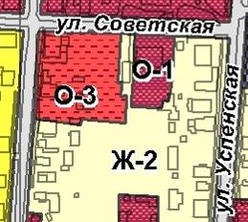 | 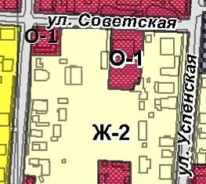

1.5. изменить территориальную зону «Зона застройки индивидуальными жилыми домами» (Ж-2) за счет уменьшения территории зоны «Зона делового, общественного и коммерческого назначения» (О-1), включив территорию земельных участков в кадастровым номером 59:39:0010153:22, 59:39:0010153:94, в зону Ж-2

Текущее территориальное зонирование | Необходимое территориальное зонирование
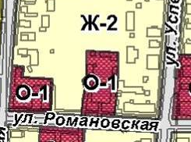 | 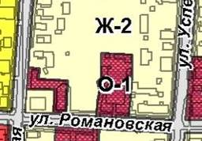

1.6. изменить территориальную зону «Зона застройки индивидуальными жилыми домами» (Ж-2) за счет уменьшения территории зоны «Зона делового, общественного и коммерческого назначения» (О-1), включив территорию земельных участков в кадастровым номером 59:39:0010159:23, 59:39:0010159:28, 59:39:0010159:36 в зону Ж-2

Текущее территориальное зонирование | Необходимое территориальное зонирование
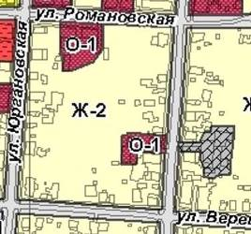 | 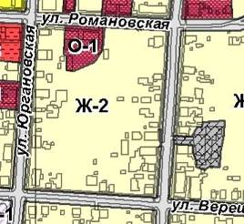

1.7. изменить территориальную зону «Зона объектов образования» (О-3) за счет уменьшения территории зоны «Зона озеленения общего пользования» (Р-1), включив территорию ограниченную улицами Пермская и Сорокина, микрорайонами Нефтяников и Южный, в зону О-3

Текущее территориальное зонирование | Необходимое территориальное зонирование
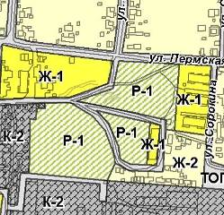 | 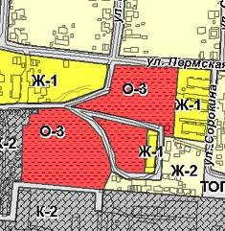

1.8. изменить территориальную зону «Зона производственно- коммунальных объектов III класса вредности» (К-1) за счет уменьшения территории зоны «Зона естественного ландшафта» (Р-2), включив территорию в восточном направлении от мкр. Нефтяников, в зону К-1
Текущее территориальное зонирование | Необходимое территориальное зонирование
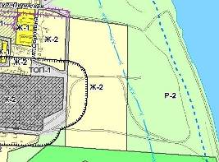 | 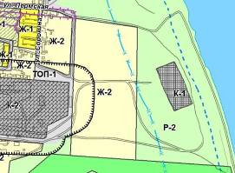

1.9. изменить территориальную зону «Зона застройки малоэтажными жилыми домами» (Ж-1) за счет уменьшения территории зон «Зона производственно-коммунальных объектов IV - V класса вредности» (К-2) и «Зона застройки индивидуальными жилыми домами» (Ж-2) включив территорию многоквартирного дома № 26 в мкр. Южный, и прилегающую к нему территорию, в зону Ж-1

Текущее территориальное зонирование | Необходимое территориальное зонирование
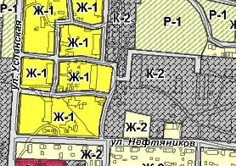 | 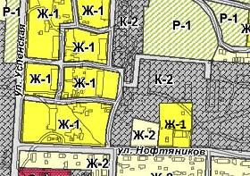

2. В главе 2 «ГРАДОСТРОИТЕЛЬНЫЕ РЕГЛАМЕНТЫ ПО ВИДАМ И ПАРАМЕТРАМ РАЗРЕШЕННОГО ИСПОЛЬЗОВАНИЯ ЗЕМЕЛЬНЫХ УЧАСТКОВ И ОБЪЕКТОВ КАПИТАЛЬНОГО СТРОИТЕЛЬСТВА» части III «ГРАДОСТРОИТЕЛЬНЫЕ РЕГЛАМЕНТЫ И ОГРАНИЧЕНИЯ»:

2.1. по тексту табличной части в отношении всех территориальных зон в столбце пятом «Предельные (минимальные и (или) максимальные) размеры земельных участков и предельные параметры разрешенного строительства, реконструкции объектов капитального строительства» по виду разрешенного использования «2.1.1. Малоэтажная многоквартирная застройка» изменить:
2.1.1. предельный минимальный размер земельного участка с «0,045 га» на «0,03 га»;
2.1.2. предельный максимальный размер земельного участка с «0,15 га» на «0,20 га»;
2.2. по тексту табличной части в отношении всех территориальных зон в столбце пятом «Предельные (минимальные и (или) максимальные) размеры земельных участков и предельные параметры разрешенного строительства, реконструкции объектов капитального строительства» по виду разрешенного использования «2.2. Для ведения личного подсобного хозяйства» изменить предельный минимальный размер земельного участка с «0,06 га» на «0,04 га»;
2.3. по тексту табличной части в отношении всех территориальных зон в столбце пятом «Предельные (минимальные и (или) максимальные) размеры земельных участков и предельные параметры разрешенного строительства, реконструкции объектов капитального строительства» по виду разрешенного использования «13.1. Ведение огородничества» изменить предельный минимальный размер земельного участка с «0,03 га» на «0,01 га».

2.4. Подраздел Т-2 «ЗОНА ОБЪЕКТОВ ТРАНСПОРТНОЙ ИНФРАСТРУКТУРЫ» раздела «ЗОНЫ ИНЖЕНЕРНОЙ И ТРАНСПОРТНОЙ ИНФРАСТРУКТУРЫ»:
2.4.1. дополнить основным видом разрешенного использования:
 | 4.6 | Общественное питание | Размещение объектов капитального строительства в целях устройства мест общественного питания (кафе, закусочные) | 1.Размеры земельных участков:  - минимальные размеры земельных участков - 0,04 га;  - максимальные размеры земельных участков - 0,10 га;  2. Максимальный процент застройки - 50%.  3. В жилой зоне допускается размещать объекты бытового обслуживания населения с видами деятельности, не имеющими санитарно-защитной зоны.  4. Расстояние от границ земель общего пользования - 5 м, от границ смежных землепользователей - 3 м.

2.4.2. дополнить основным видом разрешенного использования:
 | 4.9.1 | Объекты придорожного сервиса | Размещение автозаправочных станций (бензиновых, газовых);  размещение магазинов сопутствующей торговли, зданий для организации общественного питания в качестве объектов придорожного сервиса;  предоставление гостиничных услуг в качестве придорожного сервиса;  размещение автомобильных моек и прачечных для автомобильных принадлежностей, мастерских, предназначенных для ремонта и обслуживания автомобилей и прочих объектов придорожного сервиса | 1. Размеры земельных участков определяются в соответствии с техническими регламентами.  2. Максимальный процент застройки - 50%

2.5. Подраздел К-2 «Зона производственных и коммунальных объектов IV-V класса вредности» раздела «ПРОИЗВОДСТВЕННЫЕ И КОММУНАЛЬНЫЕ ЗОНЫ» дополнить основным видом разрешенного использования:
 | 3.9.1 | Обеспечение деятельности в области гидрометеорологии и смежных с ней областях | Размещение объектов капитального строительства, предназначенных для наблюдений за физическими и химическими процессами, происходящими в окружающей среде, определения ее гидрометеорологических, агрометеорологических и гелиогеофизических характеристик, уровня загрязнения атмосферного воздуха, почв, водных объектов, в том числе по гидробиологическим показателям, и околоземного - космического пространства, зданий и сооружений, используемых в области гидрометеорологии и смежных с ней областях (доплеровские метеорологические радиолокаторы, гидрологические посты и другие) | 1. Размеры земельных участков определяются в соответствии с техническими регламентами.  2. Максимальный процент застройки - 50%

3. Пункт 3 статьи 7 «Ограничения использования земельных участков и объектов капитального строительства на территории водоохранных зон, прибрежных защитных полос, береговой полосы» Главы 4. «ОГРАНИЧЕНИЯ ИСПОЛЬЗОВАНИЯ ЗЕМЕЛЬНЫХ УЧАСТКОВ И ОБЪЕКТОВ КАПИТАЛЬНОГО СТРОИТЕЛЬСТВА ПО ЭКОЛОГИЧЕСКИМ УСЛОВИЯМ И НОРМАТИВНОМУ РЕЖИМУ ХОЗЯЙСТВЕННОЙ ДЕЯТЕЛЬНОСТИ» части III «ГРАДОСТРОИТЕЛЬНЫЕ РЕГЛАМЕНТЫ И ОГРАНИЧЕНИЯ» изложить в следующей редакции:
«3. В границах водоохранных зон запрещаются:
1) использование сточных вод в целях регулирования плодородия почв;
2) размещение кладбищ, скотомогильников, объектов размещения отходов производства и потребления, химических, взрывчатых, токсичных, отравляющих и ядовитых веществ, пунктов захоронения радиоактивных отходов;
3) осуществление авиационных мер по борьбе с вредными организмами;
4) движение и стоянка транспортных средств (кроме специальных транспортных средств), за исключением их движения по дорогам и стоянки на дорогах и в специально оборудованных местах, имеющих твердое покрытие;
5) размещение автозаправочных станций, складов горюче-смазочных материалов (за исключением случаев, если автозаправочные станции, склады горюче-смазочных материалов размещены на территориях портов, судостроительных и судоремонтных организаций, инфраструктуры внутренних водных путей при условии соблюдения требований законодательства в области охраны окружающей среды и настоящего Кодекса), станций технического обслуживания, используемых для технического осмотра и ремонта транспортных средств, осуществление мойки транспортных средств;
6) размещение специализированных хранилищ пестицидов и агрохимикатов, применение пестицидов и агрохимикатов;
7) сброс сточных, в том числе дренажных, вод;
8) разведка и добыча общераспространенных полезных ископаемых (за исключением случаев, если разведка и добыча общераспространенных полезных ископаемых осуществляются пользователями недр, осуществляющими разведку и добычу иных видов полезных ископаемых, в границах предоставленных им в соответствии с законодательством Российской Федерации о недрах горных отводов и (или) геологических отводов на основании утвержденного технического проекта в соответствии со статьей 19.1 Закона Российской Федерации от 21 февраля 1992 года № 2395-1 «О недрах»).

В процессе публичных слушаний поступили предложения от жителей поселения о внесении изменений в представленный проект:
В главе 2 «ГРАДОСТРОИТЕЛЬНЫЕ РЕГЛАМЕНТЫ ПО ВИДАМ И ПАРАМЕТРАМ РАЗРЕШЕННОГО ИСПОЛЬЗОВАНИЯ ЗЕМЕЛЬНЫХ УЧАСТКОВ И ОБЪЕКТОВ КАПИТАЛЬНОГО СТРОИТЕЛЬСТВА» части III «ГРАДОСТРОИТЕЛЬНЫЕ РЕГЛАМЕНТЫ И ОГРАНИЧЕНИЯ»:
1. по тексту табличной части в отношении всех территориальных зон в столбце пятом «Предельные (минимальные и (или) максимальные) размеры земельных участков и предельные параметры разрешенного строительства, реконструкции объектов капитального строительства» по виду разрешенного использования «2.1.1. Малоэтажная многоквартирная застройка» изменить предельный максимальный размер земельного участка на «0,25 га» и не вносить изменения по предельному минимальному размеру земельного участка;
2. по тексту табличной части в отношении всех территориальных зон в столбце пятом «Предельные (минимальные и (или) максимальные) размеры земельных участков и предельные параметры разрешенного строительства, реконструкции объектов капитального строительства» по виду разрешенного использования «2.2. Для ведения личного подсобного хозяйства» изменить предельный максимальный размер земельного участка на «0,25 га» и не вносить изменения по предельному минимальному размеру земельного участка;
3. по тексту табличной части в отношении всех территориальных зон в столбце пятом «Предельные (минимальные и (или) максимальные) размеры земельных участков и предельные параметры разрешенного строительства, реконструкции объектов капитального строительства» по виду разрешенного использования «2.3. Блокированная жилая застройка» изменить предельный минимальный размер земельного участка на «0,03 га»
4. по тексту табличной части в отношении всех территориальных зон в столбце пятом «Предельные (минимальные и (или) максимальные) размеры земельных участков и предельные параметры разрешенного строительства, реконструкции объектов капитального строительства» по виду разрешенного использования «2.1. Для индивидуального жилищного строительства» изменить предельный максимальный размер земельного участка на «0,25 га»

Вопросы, выносимые на голосование:
1. Одобрить проект «О внесении изменений в Правила землепользования и застройки, утвержденные решением Думы Чердынского городского поселения от 01.10.2015 № 113», с учетом поступивших предложений на публичных слушаниях.

Голосовали: «за» - 15; «против» - нет; «воздержался» - нет.

Решили:
1. Признать публичные слушания состоявшимися.
2. Одобрить проект «О внесении изменений в Правила землепользования и застройки, утвержденные решением Думы Чердынского городского поселения от 01.10.2015 № 113», с учетом поступивших предложений на публичных слушаниях.
3. Направить проект «О внесения изменений в Правила землепользования и застройки, утвержденные решением Думы Чердынского городского поселения от 01.10.2015 № 113» Главе администрации Чердынского городского поселения для принятия решения о направлении указанного проекта в Думу Чердынского городского поселения.
4. Комиссии по землепользованию и застройке обеспечить публикацию итогового документа публичных слушаний в средствах массовой информации и на официальном сайте Чердынского городского поселения.

Председатель комиссии А.Л. Брандт

Секретарь комиссии Т.И. Вяткина

